Bonjour,
Merci pour cet excellent tuto.
Mon système est sur la partition C:. Je suis embarrassé pour savoir ce que je dois sélectionner en émetteur. Voici ce que j'ai je crois sélectionné :
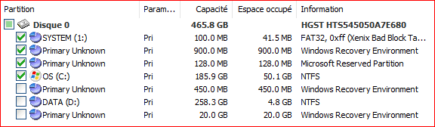
Ai-je bien fait ?
En fin de copie j'ai eu l'avertissement :
GetVolumeNameForVolumeMountPoint(1) for "\\?\GLOBALROOT\Device\HarddiskVolume1\" failed. Error = 1 (<Unknown error code>).
Ma réception est sur un disque interne mis dans un boîtier externe. Je suppose que cela devrait être considéré comme disque externe.
La vérification est bonne mais elle ne doit pas tenir compte du précédent message.
Ton avis STP sur ce que je dois cocher.
J'ai aussi un certain nombre de messages de ce genre concernant notamment les fichiers jpeg ,jpg, mp3, ...
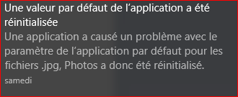
Pour la clé bootable quel Gandalf dois-je prendre précisément. Je suis en Windows 10, je souhaite quelque chose de simple et qui marche bien.
Salutations amicales.
Jean-Pierre.

